伍砬罚**I已 仑木(6,盄
E，
,,＂叭'
-nm
木
，乔
术1o;j 甘木{6; 叶斥木伯笱' *I加叶斥木is岛
'乔木（盐罚甘木（心盄甘乔木(6奇 *I庙呐兮木(6点i • I心］合木(6卧


，乔木(9点i'乔木：（心,矿乔木（；心乔罚木（如飞，乔木（如勺，乔木(，9点矿乔木（尽盄i1乔木（如飞
＇＇
ml
木
，乔
扣曷
，乔木(9盂1"乔木(9笱勺乔木（如1l 乔木（如飞，乔术(9盄i'乔木(9笥。,乔木1 ;1:乔木付笥
岛
木
，乔

，乔木

,,''。。知'"''如" "
. '心j 的,. , ,,, 。欧0 。知. "·'

(I彻｝ 乔木(I匐 乔木(18罚 乔木(ImB j 乔木(I甸 乔术(I彻｝乔木(ImB j 乔木(I Bmj 乔木(IBmj 乔木(18叶｝乔木{18而｝乔木(I Bmj 乔木(18mj 0 乔术(IBmj

0 叨
U(J«2m1

屋项绿化，(all品
驴
釭中

二 8 呐亚 哥 木厂 厂 — 勹 ，户 泗 瘾 乔术i'.:f — 尸 1 素舟啊 乔木( 『 飞 木气
严
了

，乔木(tlm1乔木(tlm1乔木(llmj d 吹
，＇乔木[1m3 1

' '吹. '吹. '吹. '吹＇ 肛
h 乔木(1m3 1 ' 乔木(1m3 1 ' 乔木(1m3 1 ' 乔木(1m3 1 ' 乔木(1m3 1 ' 乔木(1m3 1
, 吤｀！
木
6 乔
00. ,

0 HOO
(IJ, j
“乔木

广识植草砖） (99mj
8 ，
,“bI2m '

::
,''
忒
木
，乔

”而
：血 良 幕栅秦(1m6 ')
，

乔木

，。'"乔'木八(lml j o e

水面(969呐
\，'l
扭加
'
利

'P '乔邸木(1m7 l ''乔『木(1m7 l
onl
“
m
o7
木乔
hb

。。叩
P 乔木(llmj
. '"的

乔木(14, j
三

•H>(1"9'm' ')
木
，乔
5阳
木
，乔

'郎 尸
ml
＇乔木(1m7 l

，。''心乔木(l4mj

， 氐 " "' 呻 叶 ？ 心 t
笱
林 (2森（高 (2森 (2
，林（如;i t乔木（娼
乔炽2 (如

,''的
(9mj
＼ 飞 i乔术"的"
i乔'' 木(8rn1
'乔"木邸(m7 l

: ,. {蜀

＇＂。

{乔'贮木
，，。乔木{l二l呐

飞函
＇＇
，
茄
木
，乔
i 乔木(8"," j
,..
乔木(8, j
1盓\ ' 乔木(17 1
- 乔木(I拓0仆讨

贮仇
尸 °
乔木(2m2 ' )
尸 木( 8 的
{ i
乔木岱研乔木（甸
｀融
，乔木 蜀
二

氮
屋项彖
谜妇
屋顶
俨，
mm
t
木
，乔
＇
，
。
r
m
1c0
木
'乔"木(的7ml
r 乔术（加1
(Sm)
'.,,,,·、
乔木(lmj

  - @ 1
七如
，乔
如局 妇 1i,;卢＊（三

对翌切

。乔木“(20mj

.， 切｀ 也隘
，的
：如3

....if f乔木(S"m\
{
，｀

::
“四
乔木
(42ml

乔木(40 沁
加］
｀蜀
二 ，乔''木煎(Smj
131彖地(90m0 j

I
1
乔术（如飞
i乔••木o(Bo, j 上已
1
, 笥J
，咖
木
乔
乔木(8呐

(4加 i
乔木 “以
勹
＇，扭

1
o叩m
c8
木
，乔
, l'
盓
木
，乔
乔木(Brn\
“心

。 而
严

二
仆
, 旷8m
木
，乔
乔木(4"2m'"l ＂晕
,`'

：：
亭庸(I岛

。知
U(7m1

对

(谦
乔木(8
呐

'乔"木(8叶"

爬
乔木(llmj
爬

乔木(40 酌 2

乔木(4'2"mj
加
,/
｀麟 乔术（如飞

,
f 乔木（如飞_/ 丿 ＼

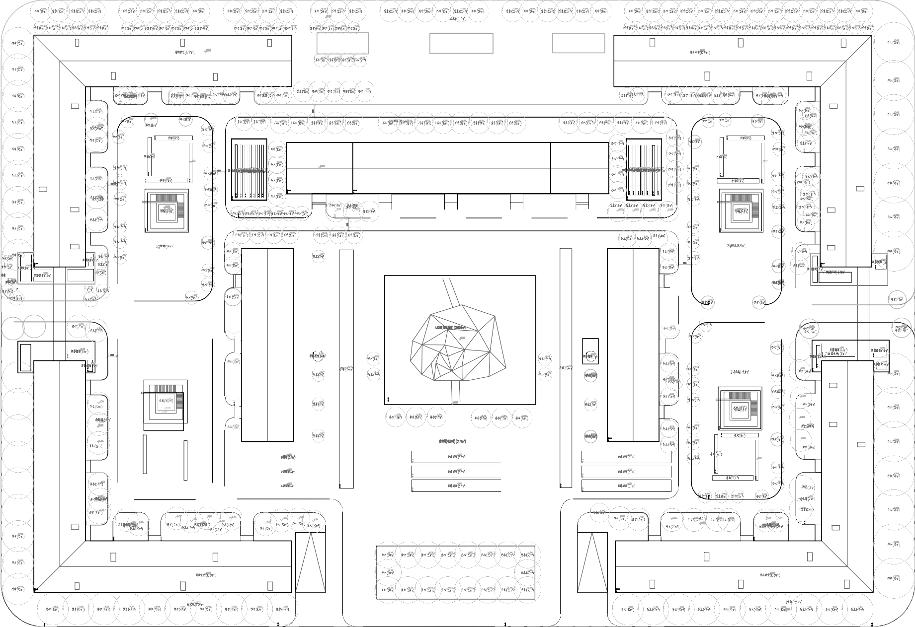

地下车库入口 地下车库入口

